Parasole reklamowe
Czy istnieje lepszy sposób na promocję swojego przedsiębiorstwa niż <strong>parasole reklamowe</strong>? Parasol to bardzo praktyczny gadżet, który jest wręcz niezbędny w deszczowy dzień. Między innymi własnie dlatego warto użyć go jako materiału promocyjnego naszej firmy.

Dlaczego warto zamówić parasole reklamowe?
Jak już wspominaliśmy, parasole reklamowe stanowią bardzo praktyczny gadżet. W odróżnieniu od większości materiałów promocyjnych, jak np. długopisy, breloki czy smycze reklamowe, parasole cechują się dużą użytecznością. Z pewnością każda obdarowana osoba doceni taki gadżet i będzie go chętnie używać. W końcu kto z nas chociaż raz w życiu nie zgubił parasolki? zawsze przyda się jedna więcej w szafie!

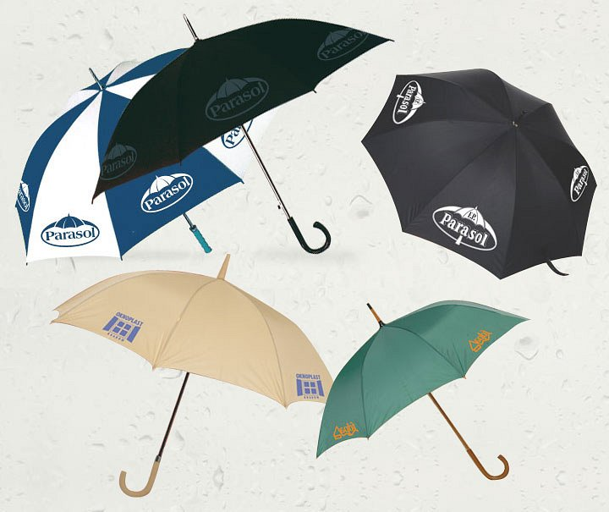
Jak zbudowane są parasole reklamowe z naszej firmy?
Aby nasi potencjalni klienci byli zadowoleni z parasoli reklamowych, jakie od nas otrzymają, warto zamówić te, wykonane z wysokiej jakości materiałów. W firmie Parasol stawiamy na solidność i trwałość. Wszystkie parasole produkowane są w Polsce. Parasolki zbudowane są z mocnej i lekkiej czaszy, na którą składa się stelaż z aluminium, włókien szklanych oraz stali sprężystej CARBON STEEL.
Poznaj firmę Parasol!
Firma Parasol to częstochowska firma działająca na rynku od 1989 roku. Dzięki dobrej znajomości branży i wielu lat zdobywania doświadczenia, obecnie jesteśmy największym producentem parasoli w kraju. Zapraszamy do skorzystania z naszych usług i składania zamówień na parasole reklamowe.

